|  |  |  |  |
| --- | --- | --- | --- |
|  | Nations Unies | ECE/TRANS/WP.29/GRVA/2020/7 | |
| _unlogo | **Conseil économique et social** | | Distr. générale  29 novembre 2019  Français  Original : anglais |

**Commission économique pour l’Europe**

Comité des transports intérieurs

**Forum mondial de l’harmonisation des Règlements   
concernant les véhicules**

**Groupe de travail des véhicules automatisés/autonomes et connectés**[[1]](#footnote-2)\*

**Cinquième session**

Genève, 10-14 février 2020

Point 6 a) de l’ordre du jour provisoire

**Règlement ONU no 79 :**

**Fonction de direction à commande automatique**

Proposition de complément à la série 03 d’amendements   
au Règlement ONU no 79 (Équipement de direction   
des véhicules)

Communication de l’expert de l’Association des véhicules électriques routiers européens[[2]](#footnote-3)\*\*

Le texte ci-après a été établi par l’expert de l’Association des véhicules électriques routiers européens (AVERE) et a pour objet d’introduire un amendement au Règlement ONU no 79. Il vise à clarifier le texte du Règlement et est fondé sur le document ECE/TRANS/WP.29/GRVA/2019/26. Les modifications qu’il est proposé d’apporter au texte actuel du Règlement figurent en caractères gras pour les ajouts et biffés pour les suppressions.

I. Proposition

*Paragraphe 5.6.2.1.3,* lire (ajouter une nouvelle disposition) :

« 5.6.2.1.3 Le système doit être conçu de façon à empêcher, pendant son utilisation, toute intervention excessive de la commande de direction, afin que le conducteur puisse en garder la maîtrise et pour éviter tout comportement imprévu du véhicule. À cette fin, il doit être satisfait aux prescriptions ci‑après :

a) La force à exercer sur la commande de direction pour neutraliser le contrôle de la trajectoire effectué par le système ne doit pas être supérieure à 50 N ;

b) L’accélération latérale maximale indiquée, aysmax, doit se situer dans les limites définies dans le tableau suivant :

# Tableau 1 **Pour les véhicules des catégories M1 et N1**

| *Plage de vitesses* | *10-60 km/h* | *>60-100 km/h* | *>100-130 km/h* | *>130 km/h* |
| --- | --- | --- | --- | --- |
|  |  |  |  |  |
| Valeur maximale de l’accélération latérale maximale indiquée | 3 m/s2 | 3 m/s2 | 3 m/s2 | 3 m/s2 |
| Valeur minimale de l’accélération latérale maximale indiquée | 0 m/s2 | 0,5 m/s2 | 0,8 m/s2 | 0,3 m/s2 |

# **Pour les véhicules des catégories M2, M3, N2 et N3**

| *Plage de vitesses* | *10-30 km/h* | *>30-60 km/h* | *>60 km/h* |
| --- | --- | --- | --- |
|  |  |  |  |
| Valeur maximale de l’accélération latérale maximale indiquée | 2,5 m/s2 | 2,5 m/s2 | 2,5 m/s2 |
| Valeur minimale de l’accélération latérale maximale indiquée | 0 m/s2 | 0,3 m/s2 | 0,5 m/s2 |

c) La moyenne mobile, sur une durée d’une demi-seconde, de l’à‑coup latéral produit par le système ne doit pas être supérieure à 5 m/s3 ;

**d) Disposition spéciale pour les véhicules de catégorie M1/[N1]**

**Nonobstant les valeurs maximales indiquées dans le tableau ci-dessus, le constructeur peut déclarer une valeur de l’accélération latérale maximale indiquée, aysmax, allant jusqu’à 4 m/s² lorsque les conditions suivantes sont réunies :**

**i) Vitesse du véhicule inférieure à 80 km/h ;**

**ii) Absence de forte pluie (les essuie-glace ne sont pas utilisés en permanence) ; et**

**iii) Température ambiante supérieure à [4] °C.**

**[Les valeurs indiquées dans le tableau ci-dessus s’appliquent sans exception dans toutes les autres conditions.] ».**

*Paragraphe 5.6.2.3.1.1,* lire :

« 5.6.2.3.1.1 Les conditions dans lesquelles le système peut être activé et les limites de fonctionnement (conditions limites). Le constructeur du véhicule doit fournir les valeurs de Vsmax, Vsmin et aysmax pour chaque plage de vitesses mentionnée dans le tableau du paragraphe 5.6.2.1.3 du présent Règlement ; **s’il déclare une valeur d’aysmax supérieure conformément à l’alinéa d) du paragraphe 5.6.2.1.3, le constructeur du véhicule doit spécifier comment l’intensité de la pluie et la température ambiante sont détectées.** ».

II. Justification

A. Paragraphe 5.6.2.1.3

1. Il est proposé, pour les véhicules de catégorie M1/[N1], de porter la valeur limite de l’accélération latérale maximale à 4 m/s² pour les plages de vitesse allant jusqu’à 80 km/h, à condition qu’il n’y ait pas de forte pluie et que la température ambiante soit supérieure à 4 °C. Une limite de 80 km/h ne suffit toujours pas à couvrir tous les cas dans lesquels un véhicule peut présenter une valeur d’accélération latérale supérieure à 3 m/s², au vu des données recueillies en conduite manuelle. Les systèmes de maintien dans la voie de catégorie B1 peuvent être utilisés sur des infrastructures routières hors autoroutes ou reliées à des autoroutes (échangeurs, sorties, routes interurbaines, etc.). Dans de nombreux cas, ces infrastructures peuvent entraîner, à la vitesse limite autorisée, des valeurs d’accélération latérale plus élevées, même en conduite manuelle. Les virages qui se resserrent progressivement ou qui débouchent sur un deuxième virage (virages en S) constituent des situations particulièrement difficiles à gérer. À la quatrième session du GRVA, l’AVERE avait soumis une proposition visant à porter la valeur maximale d’accélération latérale à 4 m/s² pour les plages de vitesse allant jusqu’à 100 km/h. En réponse aux réactions reçues à cette session, il est maintenant proposé d’établir la valeur limite à 4 m/s² pour les plages de vitesse allant jusqu’à 80 km/h.

2. Une analyse des données de conduite manuelle de 16 500 véhicules en circulation dans le monde entier, évaluées sur une période de 28 jours répartis sur quatre mois, montre que les valeurs d’accélération latérale dépassent 3 m/s² dans 3,5 % des virages. Dans la grande majorité des cas, l’accélération latérale dépasse 3 m/s² à des vitesses inférieures à 100 km/h, comme le montre le graphique de distribution ci-dessous (fig. 1). En Europe, une analyse semblable menée sur 1 250 véhicules Model 3 montre que les valeurs d’accélération latérale sont supérieures à 3 m/s² dans 4,8 % des virages et que, là encore, la grande majorité des cas se produisent à des vitesses allant jusqu’à 100 km/h (fig. 2).

3. Toutefois, ces faibles pourcentages sont trompeurs et peuvent induire en erreur quant à la fréquence à laquelle les clients rencontrent des virages dans lesquels l’accélération latérale dépasse la valeur limite. Si l’on évalue la fréquence à laquelle un conducteur rencontre des valeurs d’accélération latérale supérieures à 3 m/s² par trajet, une analyse portant sur un ensemble de 16 500 véhicules dans le monde entier indique que cette limite est dépassée au moins une fois dans 76,1 % des trajets effectués. On entend par trajet le déplacement effectué entre le moment où un véhicule quitte un stationnement et celui où il se gare à nouveau. Une analyse semblable portant sur 1 250 véhicules Model 3 en Europe révèle que la limite d’accélération latérale de 3 m/s² est dépassée au moins une fois dans 80,7 % des trajets (fig. 3). On peut en déduire qu’un conducteur peut rencontrer tous les jours un virage dans lequel le comportement de la fonction d’aide au maintien dans la voie sera limité.

4. Il convient de souligner que la valeur limite d’accélération latérale, rehaussée à 4 m/s², est une valeur maximale admissible, et non une valeur cible. Un constructeur n’est pas censé concevoir le système de manière à atteindre systématiquement la valeur de 4 m/s², car ce ne serait pas une expérience souhaitable pour le conducteur. Le but de l’augmentation de la valeur limite est de permettre aux systèmes de catégorie B1 de faire face aux « pointes » d’accélération latérale que l’on peut rencontrer dans les situations décrites plus haut et, donc, de réussir dans ces cas à maintenir la position du véhicule, de préférence au milieu de la voie.

5. Il est très peu probable que, dans la conception du système, la valeur maximale de l’accélération latérale passe directement de 4 m/s² à 3 m/s² à la vitesse limite de 80 km/h, car cela entraînerait un comportement illogique du système lorsque le véhicule atteint ce seuil de vitesse. Les constructeurs prévoiront donc, afin de se conformer à la réglementation, que cette valeur diminue progressivement de 4 m/s² à 3 m/s² jusqu’à ce que la vitesse atteigne le seuil de 80 km/h. Si la vitesse maximale du véhicule est limitée à 60 km/h, le constructeur devra prévoir une diminution progressive de façon à ce que la valeur maximale de l’accélération latérale soit fixée à 3 m/s² à cette vitesse, afin que la valeur limite de fonctionnement du système ne soit pas supérieure aux prescriptions.

# Figure 1 **Analyse de l’occurrence de l’accélération latérale maximale et de la distribution connexe de la vitesse du véhicule, d’après les données de 16 500 véhicules de marque Tesla en circulation dans le monde entier**

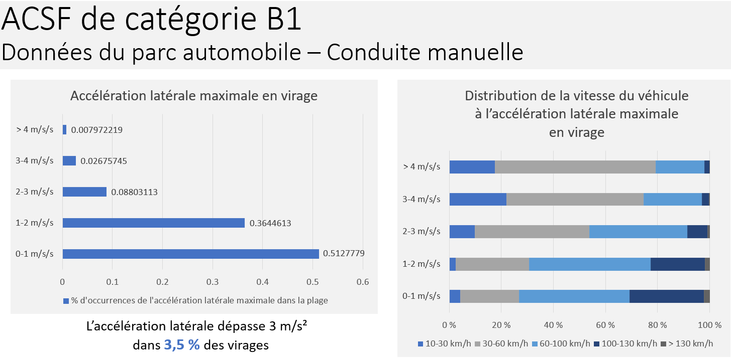

\* Les données ont été recueillies sur 16 500 véhicules de la marque Tesla sur une période de 28 jours répartis entre janvier et avril 2019.

Chaque « virage » dont il est question ci-dessus débute lorsque le couple de la barre de torsion du volant dépasse 2 Nm et se termine lorsque le couple repasse en dessous de 2 Nm (22 millions de virages).

Les données ont été filtrées de façon à sélectionner uniquement les zones où le pilotage automatique était disponible (pour essayer de limiter les données aux zones où les lignes de délimitation des voies étaient présentes et visibles) et les moments où la vitesse du véhicule était supérieure à 10 km/h.

# Figure 2 **Analyse de l’occurrence de l’accélération latérale maximale et de la distribution connexe de la vitesse du véhicule, d’après les données d’un ensemble de 1 250 véhicules Model 3 en circulation dans l’Union européenne**

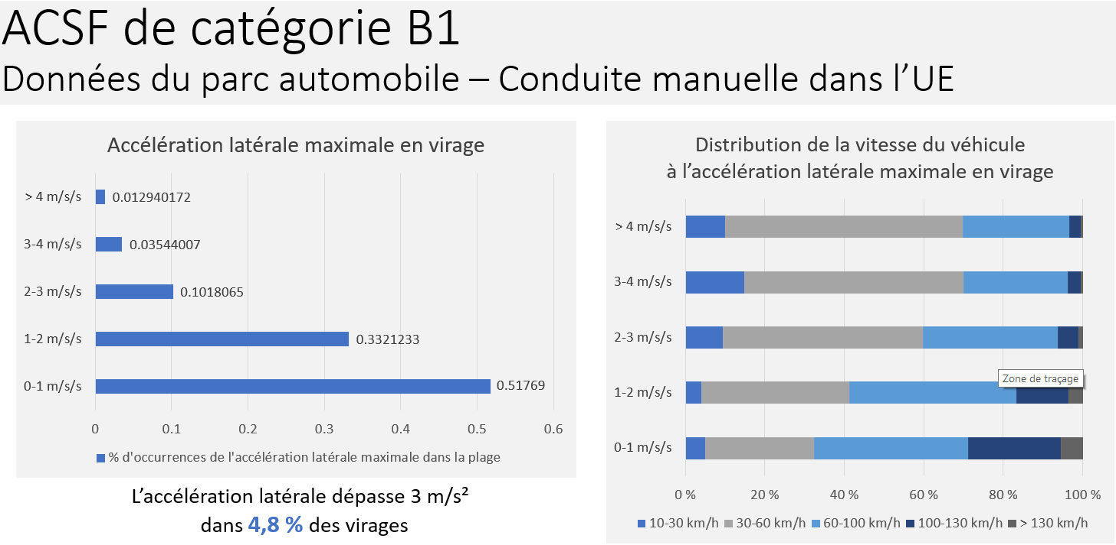

\* Les données ont été recueillies sur 1 250 véhicules Model 3 de la marque Tesla sur une période de 28 jours répartis entre janvier et avril 2019.

Chaque « virage » dont il est question ci-dessus débute lorsque le couple de la barre de torsion du volant dépasse 2 Nm et se termine lorsque le couple repasse en dessous de 2 Nm (1,1 million de virages).

Les données ont été filtrées de façon à sélectionner uniquement les zones où le pilotage automatique était disponible (pour essayer de limiter les données aux zones où les lignes de délimitation des voies étaient présentes et visibles) et les moments où la vitesse du véhicule était supérieure à 10 km/h.

# Figure 3 **Analyse de l’accélération latérale maximale subie dans les virages par trajet, d’après les données de 16 500 véhicules de marque Tesla en circulation dans le monde entier (à gauche) et de 1 250 véhicules Model 3 en circulation dans l’Union européenne (à droite)**

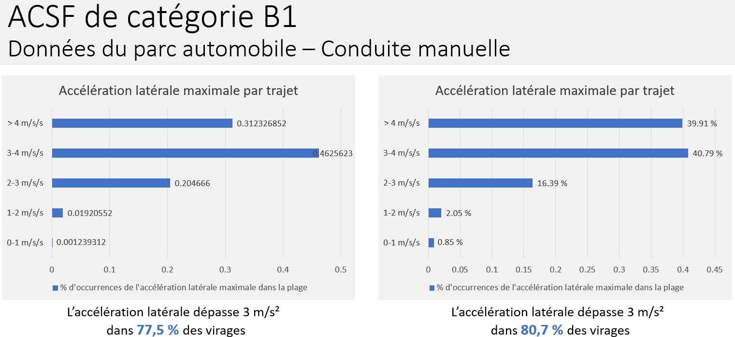

|  |  |  |
| --- | --- | --- |
| \* Les données ont été recueillies sur 16 500 véhicules de la marque Tesla sur une période de 28 jours répartis entre janvier et avril 2019.  Chaque « trajet » dont il est question ci-dessus débute lorsque le véhicule quitte un stationnement et se termine lorsque le véhicule se gare de nouveau (1,2 million de trajets).  Les données ont été filtrées de façon à sélectionner uniquement les zones où le pilotage automatique était disponible (pour essayer de limiter les données aux zones où les lignes de délimitation des voies étaient présentes et visibles) et les moments où la vitesse du véhicule était supérieure à 10 km/h. |  | \* Les données ont été recueillies sur 1 250 véhicules Model 3 de la marque Tesla sur une période de 28 jours répartis entre janvier et avril 2019.  Chaque « trajet » dont il est question ci-dessus débute lorsque le véhicule quitte un stationnement et se termine lorsque le véhicule se gare de nouveau (46 000 trajets).  Les données ont été filtrées de façon à sélectionner uniquement les zones où le pilotage automatique était disponible (pour essayer de limiter les données aux zones où les lignes de délimitation des voies étaient présentes et visibles) et les moments où la vitesse du véhicule était supérieure à 10 km/h. |

B. Paragraphe 5.6.2.1.3

6. Les ajustements suggérés concernant ce paragraphe visent à tenir compte des modifications qu’il est proposé d’apporter aux autres dispositions énumérées dans le présent document.

1. \* Ancien Groupe de travail en matière de roulement et de freinage (GRRF). [↑](#footnote-ref-2)
2. \*\* Conformément au programme de travail du Comité des transports intérieurs pour 2020, tel qu’il figure dans le projet de budget-programme pour 2020 (A/74/6 (titre V, chap. 20), par. 20.37), le Forum mondial a pour mission d’élaborer, d’harmoniser et de mettre à jour les Règlements ONU en vue d’améliorer les caractéristiques fonctionnelles des véhicules. Le présent document est soumis en vertu de ce mandat. [↑](#footnote-ref-3)